视角定义，触发契机和元素显隐

视角状态 | 视图预览
SR 视角 | 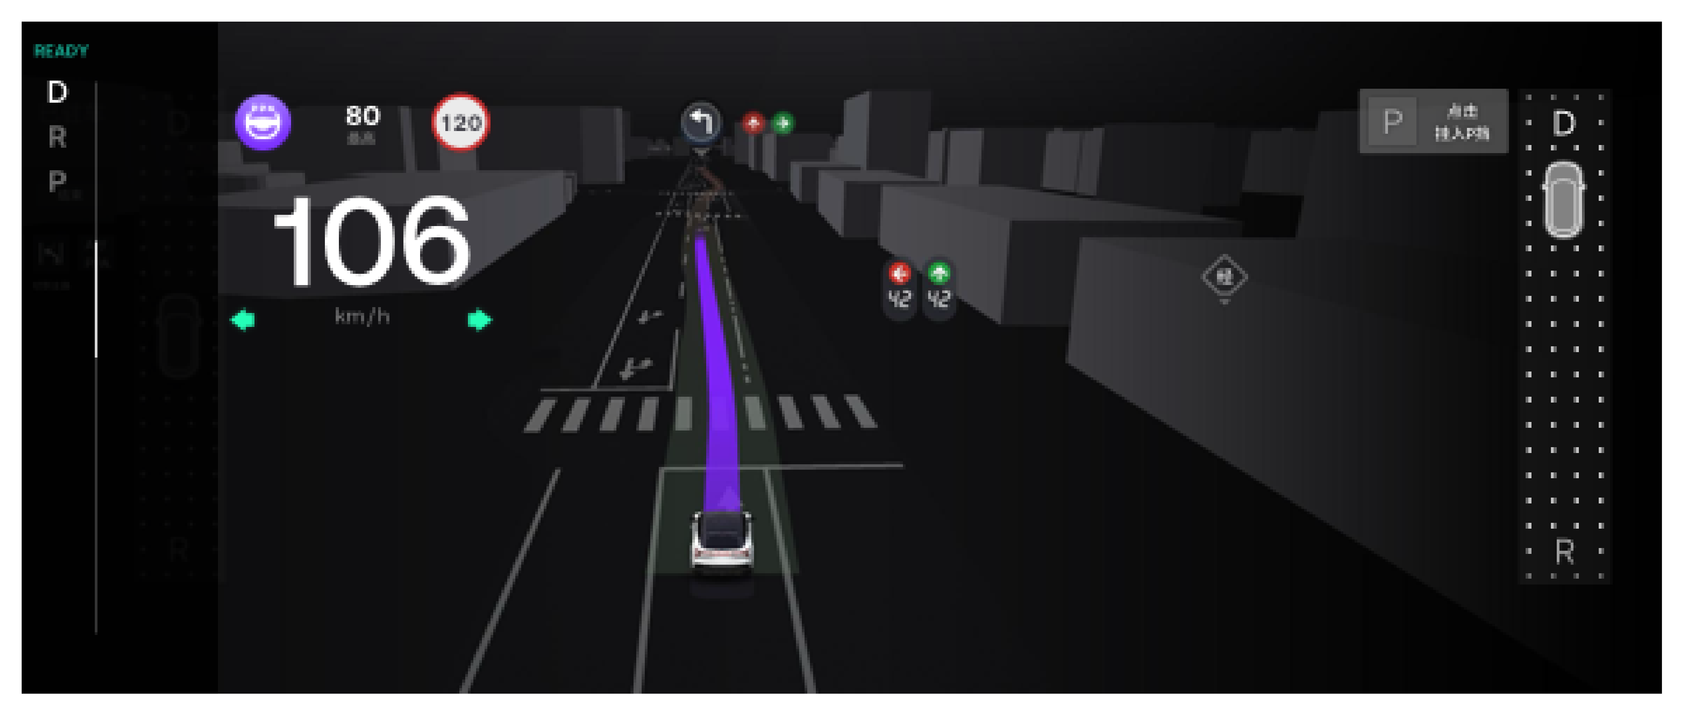 | 默认视角
路况视角 | 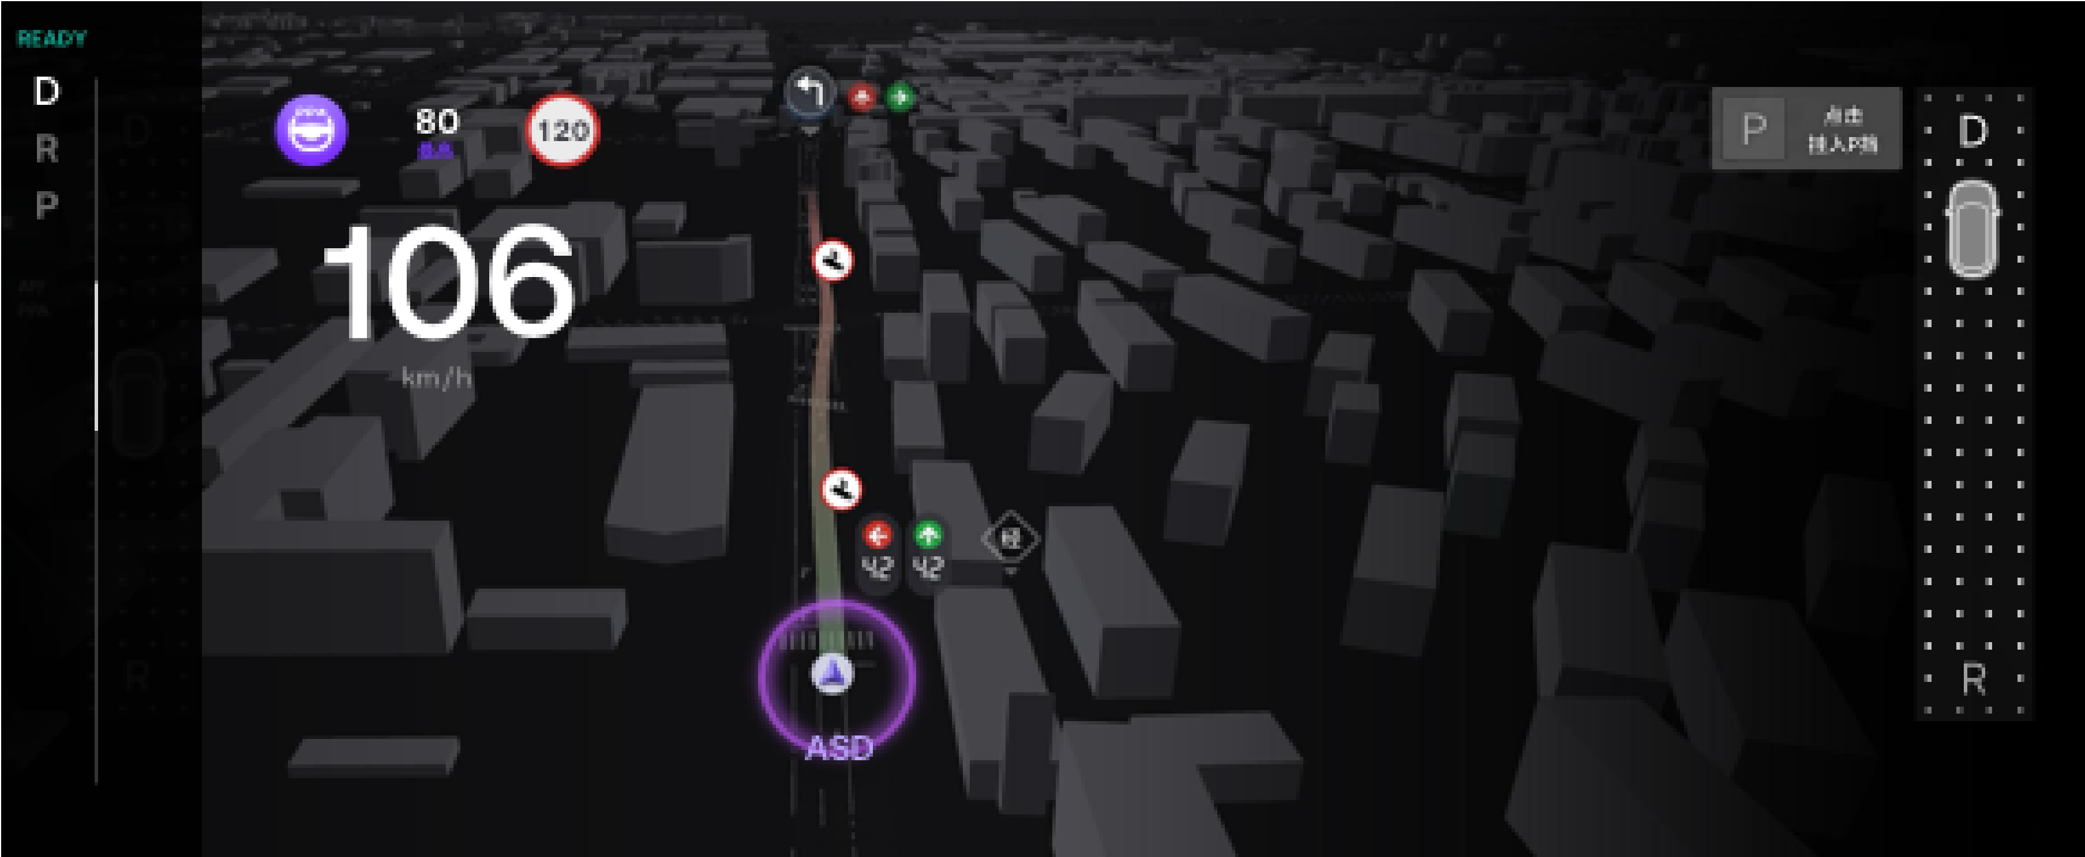 | 临时视角  （除非用户选择固定）  SR 以小图呈现（必要时）
路线视角 | 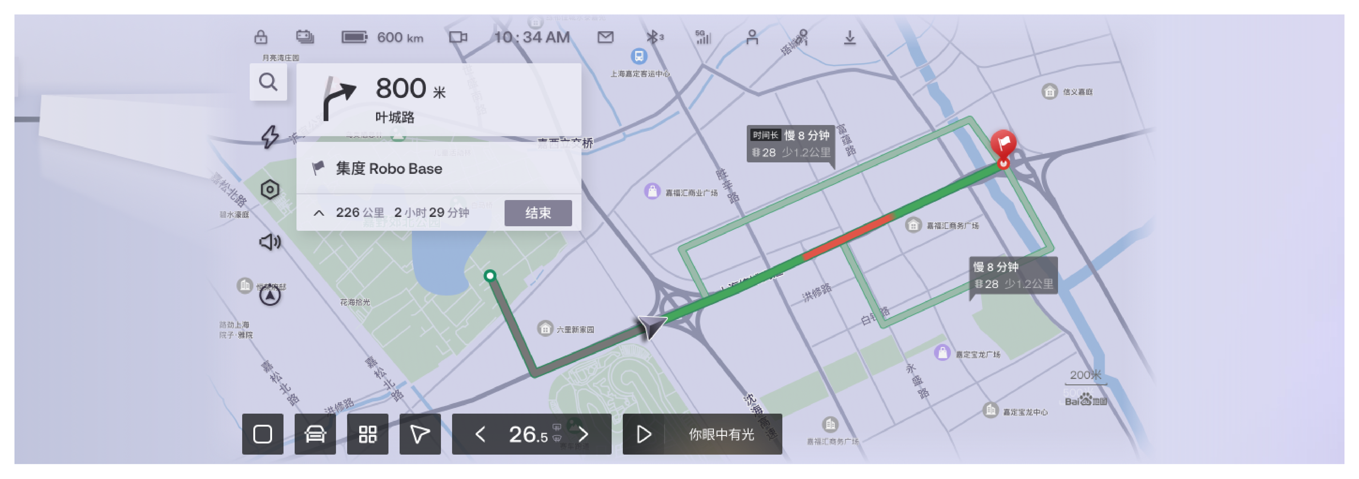
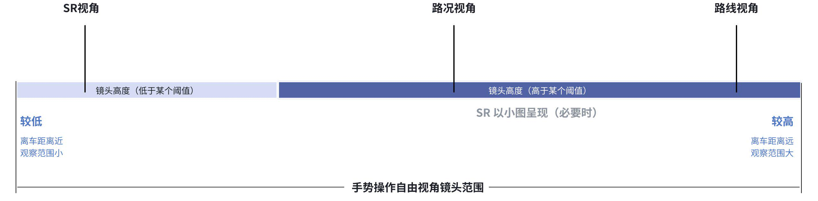

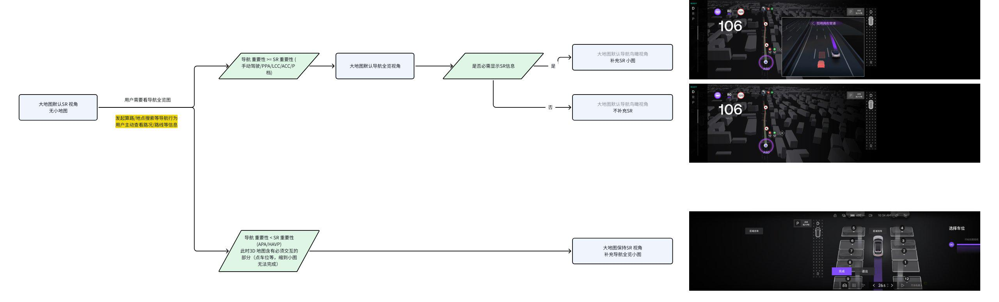

视角类型：路线视角

触发条件：
系统触发：
- 用户发起算路/用户搜路，
- 用户偏航重算路线
用户触发：
- 用户主动切换到「路线视角」

退出条件：
- 结束搜路/算路进程
- 用户无「锁定视角操作」，无手势操作，切换到「全览」后的 10 秒后
- 用户主动下达退出视角指令

显示元素：
路线：恒定屏幕宽度，显示路况，不显示感知信息（如智驾轨控线、变道落位框等）
气泡：以当前 2D地图应用各场景显示元素为准（如POI，充电站，红绿灯，电子眼）
感知物：隐藏他车等其他交通参与者

相机类型：路况视角

触发条件：
1. 用户主动切换到「路况视角」

退出条件：
- 用户无「锁定视角操作」，无手势操作，切换到「全览」后的 10 秒后

显示元素：
路线：兼顾导航面，路况信息和感知信息
气泡：仍显示渲染范围内所有 2D地图应用各场景显示元素
感知物：显示

相机类型：SR视角（含一系列事件运镜，如自动变道，APA泊车，倒车等）

触发条件：
无，系统默认显示

显示元素：
路线：车道级导航元素 + 智驾（PPA, LCC)轨控线
其他智驾元素：如车位，落位框，车道纠偏线等
气泡：可视范围内的红绿灯，导航激动点，POI
感知物：全量显示

漫游视角
触发条件：
用户手势操作后双击屏幕，语音输入「锁定视角」相关指令

锁定视角
触发条件：用户在任意镜头下双击屏幕，或语音输入「锁定视角」相关指令

